LAPORAN PRAKTIKUM
MATA KULIAH PEMROGRAMAN WEB
Modul 11: Pengenalan React JS



Oleh:
Davin Aileenskie Sofiandy
707012500135
D4SIKC 49-04

PROGRAM STUDI S.Ter SISTEM INFORMASI KOTA CERDAS
FAKULTAS ILMU TERAPAN
UNIVERSITAS TELKOM
BANDUNG
2026

2. Tujuan Praktikum
- Memahami konsep dasar React seperti component, props, dan state.
- Menerapkan rendering list menggunakan method map pada React.
- Menerapkan conditional rendering berdasarkan kondisi data.
- Membuat aplikasi frontend sederhana untuk menambah dan menghapus data aktivitas mahasiswa.
3. Alat dan Bahan
- Laptop/PC dengan sistem operasi Windows.
- Node.js dan npm.
- Visual Studio Code.
- React + Vite.
- Web browser (Google Chrome/Microsoft Edge).
4. Langkah-Langkah Praktikum
- Siapkan project React di folder Pekan_11/aktivitas-mahasiswa.
- Buka terminal, lalu masuk ke folder project.
- Jalankan npm install untuk memasang dependency.
- Jalankan npm run dev untuk menjalankan aplikasi.
- Buka link localhost yang muncul di terminal.
- Buat komponen parent App.jsx untuk menyimpan state daftar aktivitas.
- Buat komponen child ActivityItem.jsx untuk menampilkan tiap aktivitas.
- Kirim data dari parent ke child menggunakan props.
- Buat input teks dan tombol tambah untuk menambahkan aktivitas ke state.
- Tampilkan daftar aktivitas dengan map() (list rendering).
- Tambahkan tombol hapus di setiap item untuk menghapus aktivitas dari state.
- Terapkan conditional rendering:
  - Jika list kosong tampilkan Belum ada aktivitas.
  - Jika list tidak kosong tampilkan daftar aktivitas.
- Rapikan tampilan dengan App.css dan index.css.
- Uji semua fitur: tambah aktivitas, hapus aktivitas, dan kondisi list kosong.
- Jalankan npm run build untuk memastikan aplikasi build tanpa error.
5. Hasil dan Dokumentasi Program
Hasil praktikum adalah aplikasi React sederhana bernama Daftar Aktivitas Mahasiswa yang berjalan di sisi frontend tanpa backend atau database. Aplikasi mampu menampilkan list aktivitas, menambahkan aktivitas baru, menghapus aktivitas, dan menampilkan pesan khusus saat data kosong.
- Struktur file utama yang digunakan:
App.jsx
import { useState } from 'react'
import ActivityItem from './components/ActivityItem'
import './App.css'

function App() {
// State utama untuk menyimpan daftar aktivitas mahasiswa.
const [activities, setActivities] = useState([
'Makan Bergizi Gratis',
'PUBG with Teman',
'gak diajarin download minicraft',
'cape kelas pengganti',
'Makan Bersama Ronaldo'
])
// State untuk menangkap nilai input sebelum ditambahkan ke list.
const [newActivity, setNewActivity] = useState('')

const handleAddActivity = (event) => {
event.preventDefault()
const cleanActivity = newActivity.trim()

if (!cleanActivity) {
return
}

setActivities((prevActivities) => [...prevActivities, cleanActivity])
setNewActivity('')
}

const handleDeleteActivity = (indexToDelete) => {
// Hapus aktivitas berdasarkan index item yang dipilih.
setActivities((prevActivities) =>
prevActivities.filter((_, index) => index !== indexToDelete),
)
}

return (
<main className="app-container">
<header className="app-header">
<p className="eyebrow">Pekan 11 · React JS</p>
<h1>Daftar Aktivitas Mahasiswa</h1>
<p className="subtitle">
Catat agenda kuliah harianmu biar tetap terorganisir.
</p>
</header>

<form className="activity-form" onSubmit={handleAddActivity}>
<input
type="text"
value={newActivity}
onChange={(event) => setNewActivity(event.target.value)}
placeholder="Masukkan aktivitas baru"
/>
<button type="submit">Tambah</button>
</form>

<p className="summary">
Total aktivitas: <strong>{activities.length}</strong>
</p>

{activities.length === 0 ? (
// Conditional rendering saat list belum memiliki data.
<p className="empty-message">Belum ada aktivitas</p>
) : (
<ul className="activity-list">
{activities.map((activity, index) => (
<ActivityItem
key={`${activity}-${index}`}
activity={activity}
onDelete={() => handleDeleteActivity(index)}
/>
))}
</ul>
)}
</main>
)
}

export default App

ActivityItem.jsx
function ActivityItem({ activity, onDelete }) {
// Child component untuk menampilkan 1 aktivitas + aksi hapus.
return (
<li className="activity-item">
<span>{activity}</span>
<button type="button" onClick={onDelete}>
Hapus
</button>
</li>
)
}

export default ActivityItem

App.css
/* Kartu utama aplikasi dengan efek glassmorphism ringan. */
.app-container {
width: min(760px, 92vw);
margin: 42px auto;
padding: 30px;
border-radius: 22px;
background: rgba(255, 255, 255, 0.86);
border: 1px solid rgba(255, 255, 255, 0.75);
box-shadow: 0 24px 46px rgba(20, 51, 96, 0.18);
backdrop-filter: blur(8px);
}

/* Area judul dan deskripsi aplikasi. */
.app-header {
margin-bottom: 24px;
}

.eyebrow {
margin: 0 0 8px;
color: #197a62;
font-size: 0.8rem;
letter-spacing: 0.08em;
text-transform: uppercase;
font-weight: 700;
}

h1 {
margin: 0;
font-size: clamp(1.5rem, 2.8vw, 2rem);
color: #152238;
}

.subtitle {
margin: 10px 0 0;
color: #516078;
}

/* Styling form tambah aktivitas. */
.activity-form {
display: flex;
gap: 12px;
margin-bottom: 14px;
}

.activity-form input {
flex: 1;
padding: 12px 14px;
font-size: 1rem;
border: 1px solid #d2dced;
border-radius: 12px;
background: #f9fbff;
transition: 0.2s border-color, 0.2s box-shadow;
}

.activity-form input:focus {
outline: none;
border-color: #2f75f3;
box-shadow: 0 0 0 3px rgba(47, 117, 243, 0.16);
}

/* Tombol tambah dan hapus memakai gaya visual konsisten. */
.activity-form button,
.activity-item button {
border: 0;
border-radius: 12px;
padding: 11px 16px;
cursor: pointer;
color: #ffffff;
font-weight: 600;
transition: transform 0.2s, filter 0.2s;
}

.activity-form button {
background: linear-gradient(135deg, #2f75f3, #1fb68d);
}

.activity-form button:hover,
.activity-item button:hover {
transform: translateY(-1px);
filter: brightness(1.06);
}

.summary {
margin: 0 0 18px;
color: #3a4a64;
}

.summary strong {
color: #1f52b3;
}

/* Daftar aktivitas tampil sebagai card list modern. */
.activity-list {
margin: 0;
padding: 0;
list-style: none;
display: grid;
gap: 12px;
}

.activity-item {
display: flex;
justify-content: space-between;
align-items: center;
gap: 10px;
border: 1px solid #e4e9f2;
border-radius: 14px;
padding: 12px 14px;
background: #ffffff;
animation: fadeSlideIn 0.35s ease;
}

.activity-item span {
color: #23314d;
}

.activity-item button {
background: linear-gradient(135deg, #f1557a, #d13455);
}

/* Empty state saat data aktivitas kosong. */
.empty-message {
margin: 0;
padding: 18px;
text-align: center;
font-style: italic;
color: #647089;
background: #f5f8ff;
border-radius: 12px;
border: 1px dashed #ccd7ee;
}

/* Animasi masuk item saat render list. */
@keyframes fadeSlideIn {
from {
opacity: 0;
transform: translateY(6px);
}
to {
opacity: 1;
transform: translateY(0);
}
}

@media (max-width: 640px) {
.app-container {
margin: 18px auto;
padding: 20px;
border-radius: 16px;
}

.activity-form {
flex-direction: column;
}
}

index.css
/* Reset sederhana agar sizing elemen konsisten. */
* {
box-sizing: border-box;
}

/* Background global aplikasi dengan gradient dekoratif. */
body {
margin: 0;
font-family: 'Trebuchet MS', 'Segoe UI', sans-serif;
background:
radial-gradient(circle at 15% 15%, #d7edff 0%, transparent 40%),
radial-gradient(circle at 85% 10%, #d9fff3 0%, transparent 35%),
linear-gradient(160deg, #eef4ff 0%, #edf8f5 60%, #f9fcff 100%);
min-height: 100vh;
color: #1f2933;
}

Output
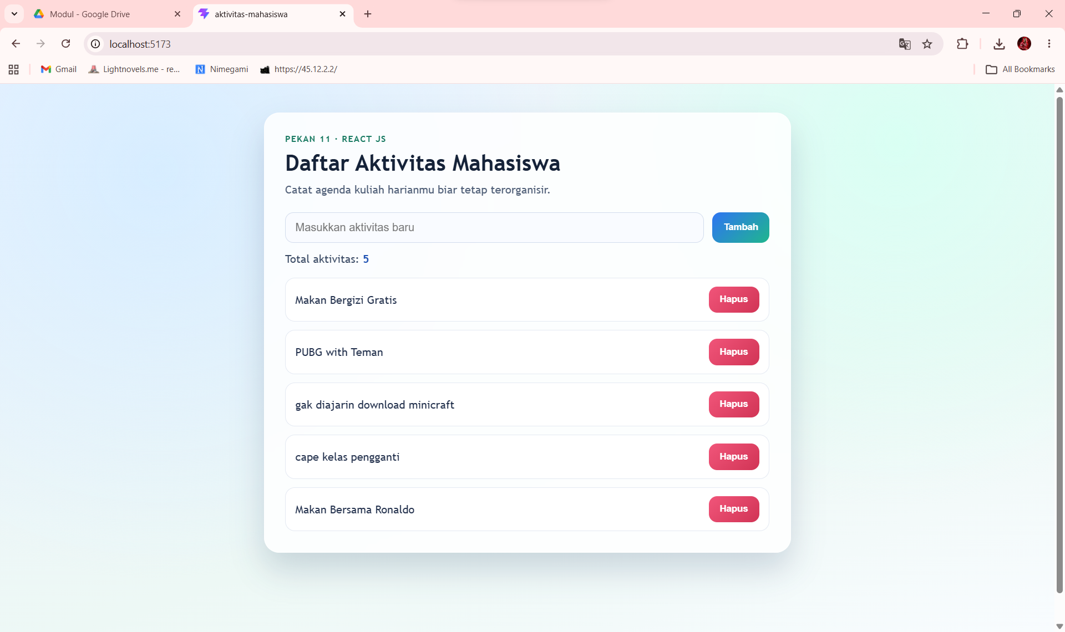
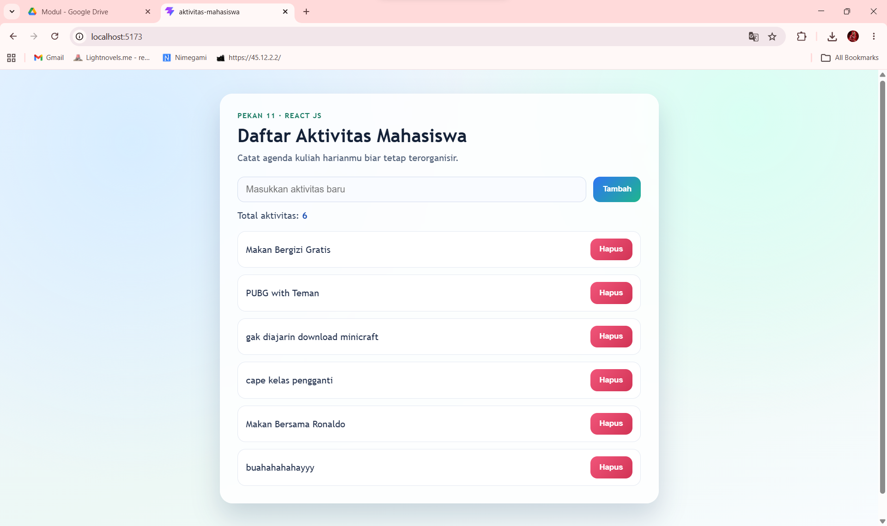

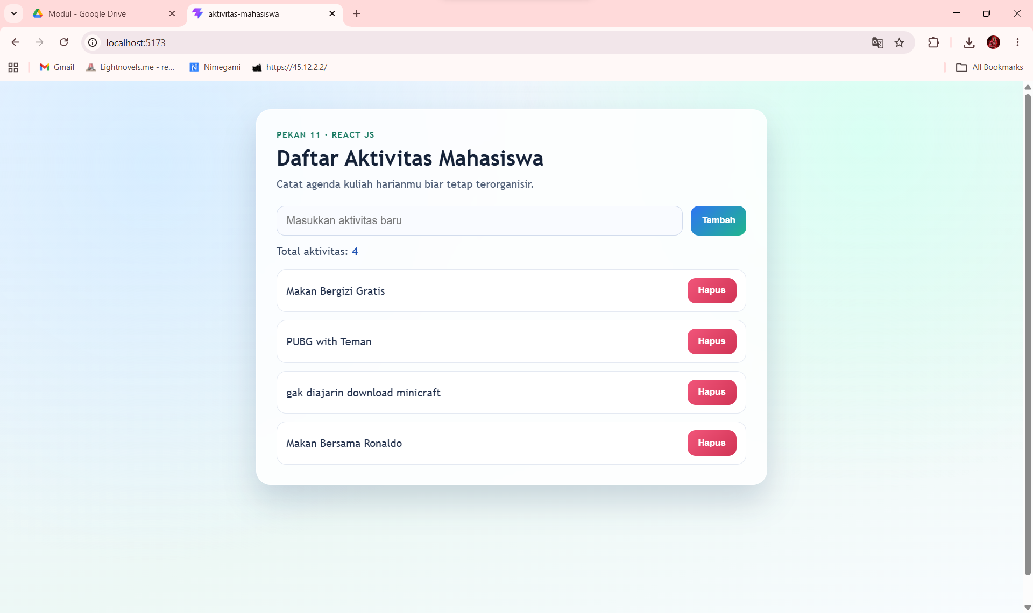
Catatan dokumentasi: screenshot tampilan aplikasi saat list berisi data dan saat list kosong dapat ditambahkan pada bagian ini sesuai hasil uji di browser.
6. Analisis dan Pembahasan
Implementasi React pada modul ini sudah memenuhi fitur wajib praktikum. State activities bertipe array digunakan sebagai sumber data utama list aktivitas, sedangkan state newActivity menyimpan nilai input dari pengguna. Penambahan data dilakukan secara immutable menggunakan spread operator, dan penghapusan menggunakan filter agar state lama tidak dimutasi langsung.
Pemecahan component menjadi App sebagai parent dan ActivityItem sebagai child membuat kode lebih modular, mudah dibaca, dan mudah dikembangkan. Props digunakan sebagai jalur komunikasi data dan event dari parent ke child. Conditional rendering juga berhasil diterapkan untuk memberikan feedback UI yang jelas saat data belum tersedia.
7. Kesimpulan
Berdasarkan praktikum Modul 11, aplikasi React sederhana berhasil dibuat sesuai ketentuan. Praktikum ini memperkuat pemahaman dasar React, terutama pada konsep component, props, state, rendering list, dan conditional rendering sebagai fondasi pembuatan aplikasi web modern.
8. Lampiran
Link repositori GitHub: https://github.com/AriqAhmadNayaka/WebPro4904/tree/DavinAileenskieSofiandy-707012500135

